|  |  |
| --- | --- |
| **جامعة الملك سعود** | **King Saud University** |
| **كلية علوم الأغذية والزراعة** | **College of Food and Agricultural Sciences** |
| **قسم الاقتصاد الزراعي** | **Department of Applied Economics** |

**الامتحان النهائي: الفصل ( 2 ) 1445/ (2023/24)**

**المادة: قصر 401 "طرق البحث العلمي"**

**الزمن المتاح: 120 دقيقة**

**19/5/2024**

|  |  |
| --- | --- |
| ........................................................................ | **اسم الطالب** |
| ......................................... | **الرقم الجامعي** |
| ................... | **الشعبة** |

|  |  |
| --- | --- |
| **الدرجة** | **السؤال** |
|  | **الأول** |
|  | **الثاني** |
|  | **الثالث** |
|  | **الرابع** |
|  | **الخامس** |
|  | **المجموع** |

**أجب عن جميع الأسئلة** **:**

**السؤال الأول: (15 درجة: درجة لكل عبارة)أكتب رقم العنصر من القائمة (أ) بمحاذة العنصر المناسب من القائمة (ب).**

|  |  |
| --- | --- |
| **K1** | Identify basic concepts and criteria related to scientific research methods |

|  |  |  |  |
| --- | --- | --- | --- |
| **م** | **القائمة (أ)** | **القائمة (ب)** | **م** |
| **1** | من مناهج البحث العلمي الفرعية: فهو مكمل لغيره | الملاحظة والمقابلة الشخصية والاستبيانات |  |
| **2** | الاقتباس | كمية البيانات المتوفرة قليلة |  |
| **3** | مقترحات يتقدم بها الباحث بناءا على النتائج التي توصل اليها | مراجعة الأدبيات (البحوث السابقة) |  |
| **4** | البيانات الثانوية | العينات غير الاحتمالية |  |
| **5** | تعتبر أفضل طريقة لحصول الباحث على المعلومات الأساسية بسرعة وتكلفة منخفضة. | فرض غير موجه |  |
| **6** | يوجد فرق بين رواتب النساء والرجال لنفس الوظيفة ونفس المؤهل | المنهج التحليلي |  |
| **7** | تحديد مسبق للعلاقة بين المتغيرات | العينة الميسرة |  |
| **8** | الطريقة الانشائية السردية للعرض البيانات | بحسب القحطاني (2023) :"يمكن تحليل البيانات باستخدام نموذج المركز-الطرف وذلك...الخ" |  |
| **9** | البيانات الأولية | احصائيات |  |
| **10** | من الصعب تعميم النتائج على المجتمع | العينة العرضية |  |
| **11** | من مناهج البحث العلمي المستخدمة في المجالات الشرعية والقانونية | الهيئة العامة للإحصاء |  |
| **12** | المعلومات المشتقة من عينة الدراسة | فرض موجه |  |
| **13** | عدد ساعات المذاكرة له أثر ايجابي على درجة الطالب بالامتحان | الفرضية |  |
| **14** | معرفة مصادر الحصول على البيانات واستراتيجيات جمعها | التوصيات |  |
| **15** | تؤخذ عن طريق الصدفة | المنهج المقارن |  |

**السؤال الثاني (10 درجات):**

|  |  |
| --- | --- |
| **K2** | Recognize components of research framework |

1. (1.5 درجة) أذكر 3 (ثلاثة) من عناصر الاطار (الهيكل) العام للبحث:
   1. .........................................................................................................
   2. .....................................................................................................
   3. ......................................................................................................
2. (1.5 درجة) عدد 3 (ثلاثة) من الاعتبارات المنهجية والعلمية التي يجب أخذها في الاعتبار عند تحديد وصياغة "مشكلة البحث".
3. .....................................................................................................................................
4. ......................................................................................................................................
5. .....................................................................................................................................
6. (4 درجات) قد يختم الباحث بحثه بتقديم "توصيات":
   1. عرف "التوصيات":
   2. حدد 3 (ثلاثة) من الاعتبارات المهمة عند صياغة التوصيات لكي تكون مفيدة:
      1. ...........................................................................................................
      2. ...........................................................................................................
      3. ...............................................................................................................
7. (3 درجات) حدد أحد الباحثين الهدف العام "Goal" و كذلك الأهداف الفرعية “Objectives” من بحثه كالتالي:

|  |  |
| --- | --- |
| **الهدف العام "Goal"** | **الأهداف الفرعية “Objectives”** |
| دراسة العوامل المساعدة في زيادة الانتاجية | * دراسة انماط الانتاج السائدة. * معرفة تطور الانتاج في الفترة السابقة. * وصف الخائص الديموغرافية لعينة الدراسة. |

**السؤال:**

1. قيّـم هذا الهدف العام وهذه الأهداف الفرعية نقديا: أذكر عيوبها في صورة نقاط :

**عيوب الهدف العام "Goal":**

**عيوب الأهداف الفرعية “Objectives”**

* دراسة انماط الانتاج السائدة:
* معرفة تطور الانتاج في الفترة السابقة:
* وصف الخائص الديموغرافية لعينة الدراسة:

1. قم **باعادة صياغة** كل واحد منها بغية تحسينها بتفادي العيوب في (أ) أعلاه:

|  |  |
| --- | --- |
| **الهدف العام "Goal"** | **....................................................................................................** |
| **الأهداف الفرعية “Objectives”** | * ................................................................................................................... * ................................................................................................................... * ................................................................................................................... |

**السؤال الثالث (8 درجات):أجب عما يأتي:**

|  |  |
| --- | --- |
| **K3** | Compare and contrast various sampling methods. |

1. (4 درجات) أشرح الفروقات الأساسية بين "العينات الاحتمالية" و "العينات غير الاحتمالية" ***مع ايراد مثال لكل*** واحدة منهما.
2. (4 درجات) على الجدول التالي وضح بالشرح البسيط طريقة عملية لأخذ كل واحدة من العينتين: " العشوائية" و " الطبقية" وذلك لمستهلكي الأغذية من أسر مجتمع الرياض.

|  |  |
| --- | --- |
| **طريقة أخذ عينة عشوائية** | **طريقة أخذ عينة طبقية** |
|  |  |

**السؤال الرابع (10 درجات):**

|  |  |
| --- | --- |
| **S1** | Illustrate components of a good presentation |

1. (4 درجات) كانت هذه إحدى شرائح PowerPointفي عرض تقديمي لأحد المحاضرين:

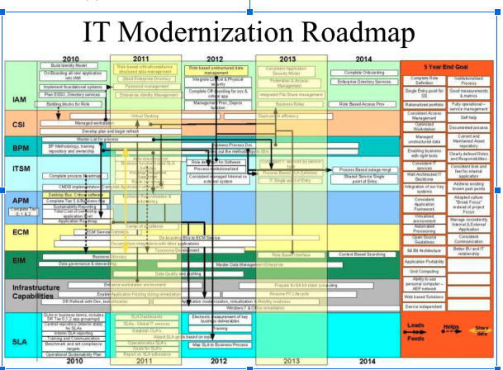

**السؤال:**

ماهو تقييمك لهذه الشريحة؟ عدد مزاياها/عيوبها (إن وجدت):

1. (6 درجات) أحد زملائك سيقوم بعرض بحث تخرجه أمام طلاب ومجلس القسم. قام زميلك بتحضير شرائحه بطريقة جيدة مراعيا متطلبات الشرائح الممتازة وكنت أنت مقتنعا بأنها (الشرائح) ممتازة ولاتحتاج لتعديل. طلب منك النصح ليقدم عرضا ممتازا. بم تنصحه: أعطه ثلاث نصائح لو التزم بها سيكون عرضه ممتازا (على الأقل جيد جدا):
   1. ......................................................................................................................

**راجع عملك ولله الموفق**

* 1. .....................................................................................................................
  2. .......................................................................................................................